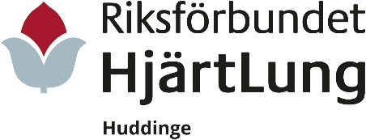
Mall för
Dagordning till årsmötet 2022

Välkommen till Riksförbundet HjärtLung Huddinges årsmöte 2022. I år sker årsmötet genom ett telefonmöte på grund av pandemin.

Följande information och handlingar finner jag att hitta på föreningens hemsida:
- Verksamhetsberättelse och ekonomisk berättelse med resultat- och balansräkning för 2021.
- Revisionsberättelse för 2021.
- Förslag till verksamhetsplan och budget (ram) för 2022.
- Valberedningens förslag till styrelse och revisorer, samt fler förslag till aktuella val och aktuella beslut.
- Stadgarna för Riksförbundet HjärtLung.
- Information om att det inte finns några motioner till årsmötet alternativt om ett extra årsmöte om specifik fråga.

Förslag till dagordning
- Mötet öppnas.
- Fastställande av röstlängd.
- Fastställande av dagordning.
- Årsmötets behöriga sammankallande.
- Val av mötespresidium:
  - Årsmötesordförande.
  - Årsmötessekreterare.
  - Protokolljusterare och rösträknare.
- Verksamhets- och årsredovisningen 2021:
  - Verksamhetsberättelse och ekonomisk berättelse med resultat- och balansräkning.
  - Revisorernas berättelse.
  - Om styrelsens ansvarsfrihet 2021.
- Fastställande av lokalföreningens verksamhetsplan och budget 2022.
- Fastställande av arvode till styrelsen.
- Fastställande av instruktion för valberedningen.
- Fastställande av instruktion för revisorerna.
- Val till styrelsen**:
  - Val av ordförande, 2 år.
  - Val av kassör, 2 år.
  - Val av ordinarie ledamöter, 2 år.
  - Val av ersättare, 1 år.
  - Val av förtroenderevisor 2 år, samt ersättare 1 år.
- Övriga aktuella val:
  - Val av studieorganisatör.
  - Val av egenvårdsombud, hjärta, kärl och lunga.
  - Val av ombud samt ersättare till länsföreningens årsmöte*.
- Valberedningen
  - Val av ledamöter, 2 år.
  - Val av sammankallande, 1 år.
  - Val av ersättare, 1 år.
- Mötet avslutas.

*Ledamot i länsföreningens styrelse är inte valbar som ombud eller ersättare till länsföreningens årsmöte.
** Hela styrelsen presenteras i lista i årsmötesprotokollet oavsett när valda.

